第2次大阪府健康増進計画 正誤表
※下線部は正誤箇所
頁 |  | 誤 | 正 | 備考
6 | 図６  府の主な死因の死亡数（平成23年、人） | 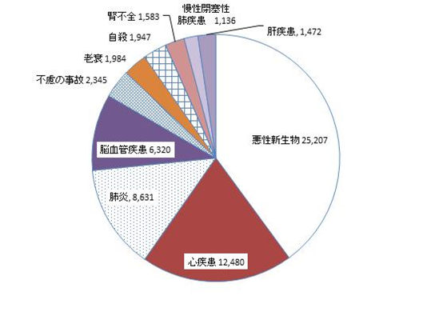 | 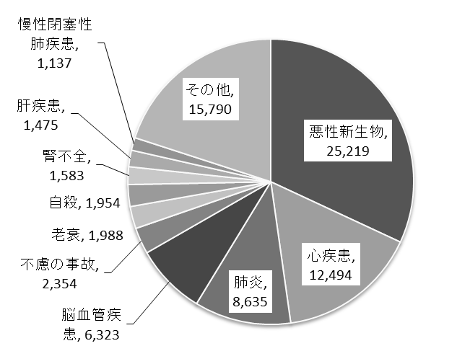 | 月報年計（概数）を年報へ更新。  その他が抜けていたため、加えた。
14 | 図１５  脳血管疾患の年齢調整死亡率の推移 | 資料 厚生労働省 業務加工統計 | 資料 厚生労働省 人口動態統計 | データソース誤記
15 | 図１９  急性心筋梗塞の年齢調整死亡率の推移
15 | 図２１  糖尿病の年齢調整死亡率の推移
16 | 図２４  COPDの年齢調整死亡率の推移
24 | 図３９ 野菜摂取量の推移（20歳以上） | 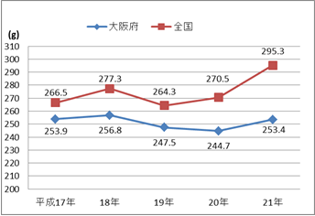 | 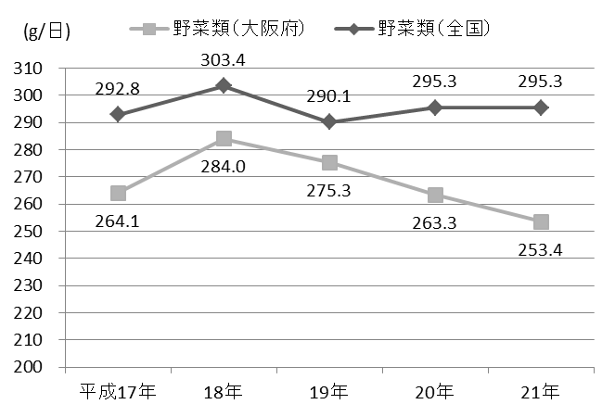 | 平成20年以前の数値が誤っていたため、訂正。
25 | 図４２ 朝食欠食率の変化（７～１４歳） | 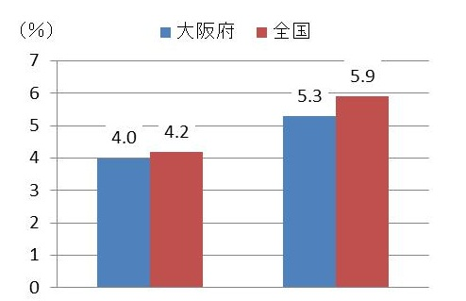  平成15年 平成20年  資料：国民健康・栄養調査（厚生労働省）  図42 朝食欠食率の変化（7～14歳）  ※大阪府のデータは、平成14～16年、平成19～21年の3年平均 | 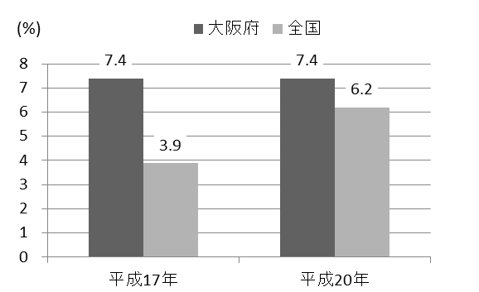  資料：国民健康・栄養調査（厚生労働省）  図42 朝食欠食率の変化（7～14歳）  ※各年次結果と前後の年次結果を足し合わせ、計3年分を平均化 | 大阪府のデータが、大阪市を含まない値になっていたため、修正。全国データも3年平均したものを使用
 | 朝食欠食率（本文） | また、子ども（7～14歳）の朝食欠食率は7.4％であり、同年代の全国平均を下回っているものの、目標の0%には達していません（図42）。 | また、子ども（7～14歳）の朝食欠食率は7.4％であり、目標の0%には達していません（図42）。 | データと矛盾する記述のため削除
26 | 2.5.4たばこ（本文） | 平成22年国民健康・栄養調査において、男性で全国第28位、女性で第45位（ワースト第３位）と、特に女性で高い傾向が続いています（図45）。 | 国民生活基礎調査において、男性で全国第28位、女性で第45位（ワースト第３位）と、特に女性で高い傾向が続いています（図45）。 | 誤記を訂正
38 | 表１４ | 第2次大阪府健康増進計画の目標項目 | 第2次大阪府健康増進計画ダイジェスト版p.7  5 目標項目一覧 修正版に準拠
39 | 表１５
42 | ２０  目標項目と現状値 | メタボリックシンドローム該当者数 1,093千人 | メタボリックシンドローム該当者数（H20年度）  932千人 | H22年度の値からH20年度の値に修正
 | ２１  目標項目と現状値 | メタボリックシンドローム予備群数 350千人 | メタボリックシンドローム予備群数（H20年度）  439千人
48 | ３０，３１  ２９年度目標値 | 8g（H28年度） | 8g
 | ３３  目標項目と現状値 | 朝食欠食率(7-14歳) 7.4％ | 朝食欠食率(7-14歳)（H20年度） 7.4％
52 | ３９  目標項目と現状値 | 睡眠による休養を十分に取れていない者の割合の減少 22.8% | 睡眠による休養を十分に取れていない者の割合の減少（H20年度） 22.8%
56 | ４９  目標項目と現状値 | 多量飲酒者（1日に純アルコール約40ｇ以上摂取する者）の割合（男性） 16.0％ | 生活習慣病のリスクを高める量を飲酒している者（1日当たりの純アルコール摂取量約40g以上）の割合（男性） 18.0％ | 表記誤り修正。現状値算出過程で誤りがあり、現状値修正。
 | ５０  目標項目と現状値 | 多量飲酒者（1日に純アルコール約20ｇ以上摂取する者）の割合（女性） 6.3% | 生活習慣病のリスクを高める量を飲酒している者（1日当たりの純アルコール摂取量約２0g以上）の割合（女性） 10.1%
 | ４９  29年度目標値 | 現状値の7.5%減  （14.8%） | 現状値の7.5%減  （16.7%） | 現状値修正に伴い、数値修正。
 | ５０  29年度目標値 | 現状値の7.5%減  （5.8%） | 現状値の7.5%減  （9.3%）
57 | 主な取り組み  （１）多量飲酒防止の推進 | 多量飲酒者では、飲酒運転などを含めた社会的問題との関連も指摘されており、生活習慣病のリスクを高める量として純アルコール男性40ｇ/日以上、女性20ｇ/日以上の多量飲酒者に対しての取組を推進します  近年、多量飲酒者への短時間での医師等による節酒指導（ブリーフインターベンション）の効果が明らかとなっており、医療や健（検）診の場を活用した多量飲酒者減少に向けた節酒指導を市町村と連携しながら推進します。 | 多量飲酒者（１日平均60gを超える飲酒者）では、飲酒運転などを含めた社会的問題との関連が指摘されています。本計画では多量飲酒者に加え、生活習慣病のリスクを高める量として純アルコール男性40ｇ/日以上、女性20ｇ/日以上の多量飲酒者に対しての取組を推進します。  近年、短時間での医師等による節酒指導（ブリーフインターベンション）の効果が明らかとなっており、医療や健（検）診の場を活用した節酒指導を市町村と連携しながら推進します。 | 表記修正
59 | ５１  29年度目標値 | 40% | 40%以上 | 大阪府歯科口腔保健計画策定に伴い、表記を変更、調査中であった数値を記載。
 | ５２  目標項目と現状値 | 40歳代における進行した歯周病を有する者の割合【府内の歯科口腔保健実態把握のための調査にて調査中（H24）】 | 歯周治療が必要な者の割合（40歳）（H23年度） 40%
 | ５２  29年度目標値 | 大阪府歯科口腔保健 計画（仮称）にて策定予定 | 33%以下
 | ５３  29年度目標値 | 85％ | 85％以上
 | ５４  目標項目と現状値 | 過去1年間に歯科健診を受診した者の割合【府内の歯科口腔保健実態把握のための調査にて調査中（H24）】 | 過去1年間に歯科健診を受診した者の割合（H24年度）46%
 | ５４  29年度目標値 | 大阪府歯科口腔保健 計画（仮称）にて策定予定 | 55%以上
82 | 項目４９，５０ | 項目番号:49、50 多量飲酒者の割合の減少  飲酒の健康影響は、男女差が大きく、生活習慣病のリスクを高める飲酒量が異なることから、目標項目を性別に設定し、１日の平均純アルコール摂取量が男性40g、女性20g以上としました。多量飲酒者の割合は、飲酒の頻度と飲酒日の1日当たりの飲酒量を用いて次の方法で算出しました。 | 項目番号:49、50 生活習慣病のリスクを高める量を飲酒している者の割合の減少  飲酒の健康影響は、男女差が大きく、生活習慣病のリスクを高める飲酒量が異なることから、目標項目を性別に設定し、１日の平均純アルコール摂取量が男性40g、女性20g以上としました。生活習慣病のリスクを高める量を飲酒している者の割合は、飲酒の頻度と飲酒日の1日当たりの飲酒量を用いて次の方法で算出しました。 | 表記誤り修正。
 | 項目５２ | 項目番号:52 40歳代における進行した歯周病を有する者の割合 | 項目番号:52 歯周治療が必要な者の割合（40歳） | 表記修正

